**Begrüßungen und Verabschiedungen**

Pod sličice napiši ustrezne pozdrave v nemščini:



________________________ __________________________ ________________________

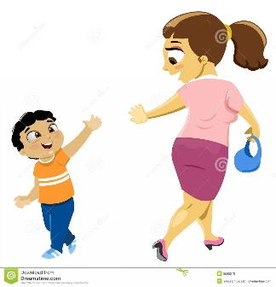

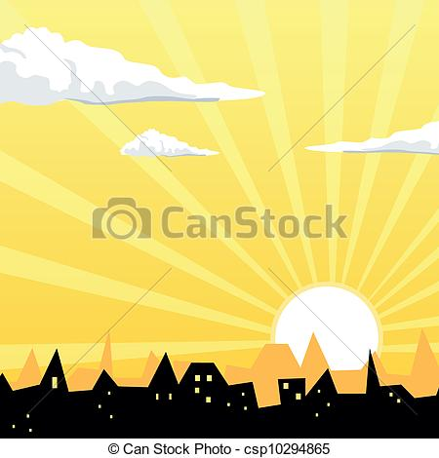

________________________ _________________________ _____________________

__________ __________________________

**Zeichne einen Comic. – Nariši strip (pozdravljanje, poslavljanje):**